MANUAL DE EQUIPAMENTOS

COMPRESSOR DE AR MODELO 2.2U – 7T

LABORATÓRIO DE RESÍDUOS E
ÁREAS CONTAMINADAS

CÓPIA |  | Controlada Nº1 |  | Não Controlada

“Esta cópia será atualizada conforme sejam emitidas suas revisões. Permanece como propriedade do Instituto de Pesquisas Tecnológicas do Estado de São Paulo S.A. - IPT, Laboratório de Resíduos e Áreas Contaminadas, e deve ser devolvida quando solicitado. Não pode ser reproduzido parcial ou totalmente, nem cedido a terceiros sem prévia e formal autorização”.
- CAMPO DE APLICAÇÃO

Esta instrução de operação aplica-se ao modo de utilização do compressor de ar.

- FINALIDADE DO EQUIPAMENTO

O compressor de ar tem como finalidade comprimir e armazenar o ar comprimido.

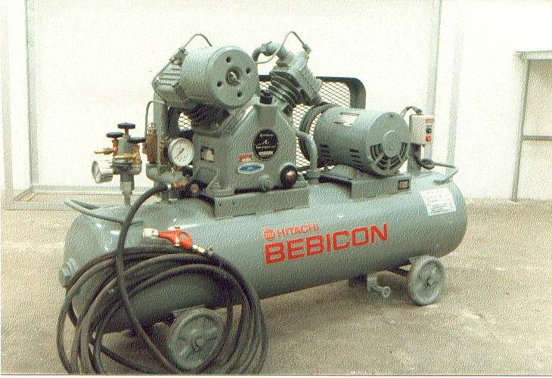
- DENOMINAÇÃO DAS PARTES

Figura 1 – Vista total do equipamento

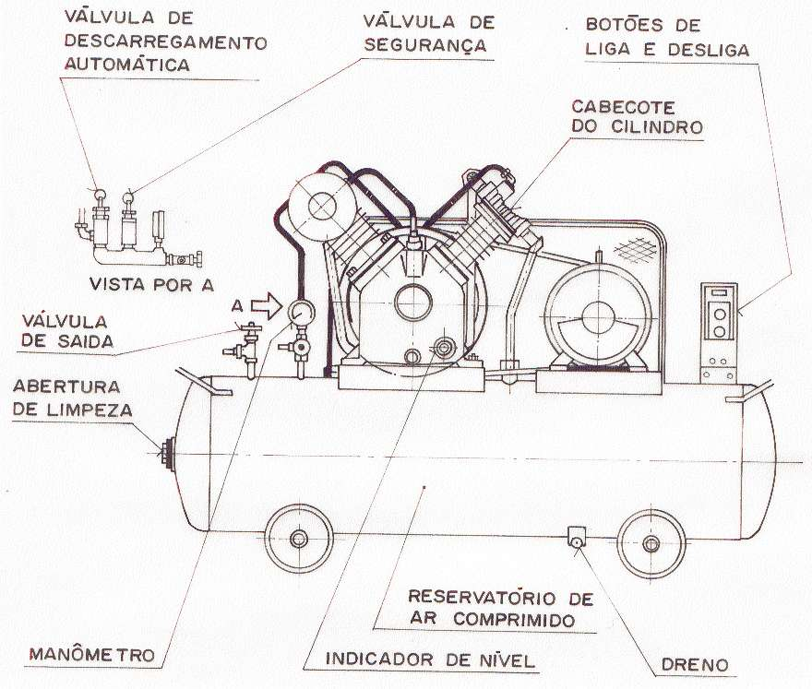
Figura 2 – Denominação das partes do Compressor de Ar

- UTILIZAÇÃO DO COMPRESSOR DE AR:

Antes de iniciar a operação do compressor, deve-se fazer uma verificação inicial:

  - Nível do lubrificante: deve-se verificar sempre o nível de lubrificante, através de um nível localizado na parte inferior do cárter. O círculo vermelho indica o nível máximo e mínimo que deve ser mantido. Caso o nível de lubrificante apresente-se baixo, deve-se completá-lo. Para colocar óleo lubrificante, deve-se tomar o cuidado para que não ocorra contaminação do lubrificante e do cárter com sujeira ou poeira. Depois de colocar o lubrificante, tampar firmemente.
  - Verificar se não há parafusos frouxos.

  - Verificar a tensão da correia tipo V. A folga ideal é de aproximadamente 10 mm.
  - Executar uma operação de teste:
    - O equipamento deve estar conectado a rede elétrica de 220V.
    - Verificação do sentido de rotação da correia: o sentido correto é indicado na proteção da correia por uma seta. Caso gire em sentido contrário, trocar as duas fases do motor entre si.
    - Verificação do controle da pressão:
      - Válvula de descarregamento automático: abrir totalmente a válvula de saída do reservatório.
      - Ligar o compressor e deixá-lo funcionando por mais de 10 minutos.
      - Fechar a válvula de saída. A pressão do reservatório aumentará gradualmente. Verificar o manômetro para que a pressão não ultrapasse 7 kg/cm², pois, a esta pressão, o sistema de descarregamento, automaticamente entrará em funcionamento.
Este sistema faz com que cesse a função de compressão. Caso o sistema de descarregamento não entre em funcionamento exatamente a 7 kg/cm², deve-se:
        - Elevar a pressão do reservatório até um valor aproximado de 7kg/cm² e ajustar a válvula durante a operação do compressor; para abaixar a pressão, deve-se afrouxar a contra porca e girar o apoio da mola no sentido anti–horário; para elevar a pressão, deve-se afrouxar a contra porca e girar o apoio da mola no sentido horário. Depois da regulagem, apertar a contra porca.
      - Válvula de segurança: o funcionamento desta válvula poderá ser verificado puxando-se levemente sua haste, quando a pressão no reservatório estiver próximo do valor máximo. Ela estará em boas condições caso escape ar ao levantar a haste. Deve-se regular a pressão num valor um pouco acima de 7 kg/cm² :
        - Reter a haste da válvula de descarregamento com a ferramenta adequada. Para elevar a pressão, afrouxar a contra-porca, e girar o apoio da mola no sentido anti-horário. Para diminuir a pressão, afrouxar a contra-porca, e girar o apoio da mola no sentido horário.
Obs.: Caso seja necessário que o ar comprimido tenha pressão constante, utilize a válvula reguladora de pressão.

- DEVEM SER RIGOROSAMENTE OBSERVADAS AS SEGUINTES RECOMENDAÇÕES, DURANTE A UTILIZAÇÃO DO COMPRESSOR DE AR

  - A pressão no reservatório jamais deverá ultrapassar 7 kg/cm². Caso ultrapasse, causará sobrecarga do compressor e consequentemente sobrecarga no motor.
  - Deve-se tomar cuidado para que o cilindro, o cabeçote do cilindro e o tubo de saída não se encostem, pois, no processo de produção do ar comprimido cada uma destas peças atingirá uma alta temperatura.

  - Quando houver corte de energia elétrica deve-se desligar imediatamente o interruptor e desconectar o plug da tomada. Se o equipamento estiver ligado à rede elétrica e a energia for restabelecida, poderá causar um acidente.
  - Depois de acabada a operação ou no fim do expediente, deve-se desconectar o plug da tomada e abrir o dreno para que saia toda água e ar comprimido do reservatório.
  - Se a válvula de segurança funcionar durante a operação, deve-se desligar o equipamento imediatamente e procurar a causa da anormalidade.
  - Deve-se instalar o compressor em local livre de poeira, que tenha boa ventilação e que seja de fácil acesso, não apresentando umidade nem calor excessivo, distante de substâncias explosivas ou inflamáveis, deixando o lado com a correia próximo da parede, sua inclinação não deve ultrapassar 5°, pois alterará o nível do lubrificante causando a queima do motor e deve-se deixar as rodas do equipamento totalmente apoiadas no chão para evitar uma vibração anormal, é aconselhável calçar as rodas com pano ou borracha para amortecer a vibração.
  - Não se deve ligar uma tubulação rígida diretamente a válvula de saída, utilize uma mangueira flexível de borracha ou plástico. Caso necessário uma instalação de tubulação vertical, deve-se utilizar um dreno.
  - O tempo de carregamento do reservatório de ar deve ser de 1 minuto e 50 segundos, atingindo a pressão de 7 kg/cm² .
  - A limpeza do equipamento deverá ser feita após cada serviço, de modo completo e perfeito.

- INSTRUÇÕES DE MANUTENÇÃO

  - Deve-se usar o lubrificante “HITACHI GENUINE BEBICON OIL”. Se inevitavelmente utilizar-se outro tipo de lubrificante, deve-se trocá-lo num período menor que o estabelecido. O uso de lubrificante inadequado produz maior quantidade de carvão no interior do compressor. Para descarregar o lubrificante, retire o parafuso localizado abaixo do visor de nível de óleo.
  - Para instalar uma válvula de bloqueio na tubulação, deve-se utilizar uma válvula de segurança entre a válvula de bloqueio e o compressor.
  - Procedimento para desmontagem:
    - Antes de iniciar a desmontagem para verificação, desligar o plugue da tomada e esvaziar totalmente o reservatório de ar comprimido.
    - Organizar as peças de acordo com a ordem de desmontagem, a fim de facilitar a montagem.
    - Os pistões, as válvulas de ar e os cilindros devem ser desmontados e manuseados com muito cuidado para não danificar suas superfícies polidas.
    - Ao desmontar o pistão e o pino do pistão do cilindro de alta pressão, consultar a assistência técnica autorizada.

  - Procedimento na montagem:
    - Quando utilizar-se o óleo volátil para limpeza, secar bem antes da montagem.
    - Montar os anéis de baixo para cima, colocando na ordem: anel raspador, segundo anel de compressão e primeiro anel de compressão, deixando a marca para cima e as aberturas dos anéis deslocadas de 120° uma das outras.
    - Colocar quantidade adequada de óleo para compressores nas partes móveis.
    - Apertar uniformemente todos os parafusos.
    - Apertar os acoplamentos das tubulações e verificar se não há nenhum vazamento.
    - Após a montagem, girar manualmente a polia e verificar se não há nenhuma anormalidade.
  - Verifique se não há ruídos anormais.
  - Com o reservatório vazio, verifique se o ponteiro do manômetro coincide com o zero da escala e se este se movimenta com o aumento da pressão.
  - As anormalidades e providências estão apresentadas na tabela a seguir:

Anormalidade | Providência
Afrouxamento de parafusos e de porcas | Apertar completamente. Fazer a verificação a cada mês.
Desgaste ou dilatação da correia tipo V | Trocá-la no caso de desgaste e quando esta estiver dilatada, apenas esticá-la deslocando a base do motor. Verificar o estado da correia a cada mês.
Sujeira e entupimento do filtro | Limpar utilizando escova. Deve–se trocar o filtro quando este estiver muito sujo ou estragado. Deve ser vistoriado a cada mês.
Troca de lubrificante | Antes de colocar o novo óleo, deve-se descarregar e limpar o cárter. No início da utilização do compressor ou depois da troca de alguma de suas partes, deve-se executar a limpeza e a troca do lubrificante após um intervalo de 100 horas de uso. Normalmente a troca do lubrificante é feita a cada 4 meses.
Vazamento de ar pelas válvulas | Fechar todas as válvulas e deixar 30 minutos com a máxima pressão. Verificar se a queda de pressão está dentro de 15%, se não atingir esta porcentagem, verifique as válvulas. Deve-se fazer uma verificação das válvulas a cada ano.
Limpeza do carvão na tubulação de saída | Limpar o carvão com escova, trocando a tubulação quando necessário. Verificar se há carvão na válvula de ar. Deve-se fazer a limpeza a cada ano.
Limpeza do carvão na válvula de ar | Limpar as válvulas e suas sedes usando uma escova e com cuidado para não danificá-las. Trocar o conjunto quando estiver com muito carvão, verificando a cada ano.
Desgaste ou danificação do anel e cilindro | Caso estejam riscados ou gastos, deve-se trocá-los. Verificar a cada ano.
Limpeza do reservatório de ar comprimido. | Tirar a tampa da abertura de limpeza para limpar o reservatório. Deve-se inspecionar o equipamento pelo menos uma vez por ano.
A pressão não chega a 7 kg/cm² ou demora para atingi-la | O dreno pode estar aberto ou o ar comprimido esteja vazando pelo dreno. Neste caso deve-se fechar totalmente o dreno, ou então trocar a válvula do dreno ou suas peças. O ar pode estar vazando pelas vedações, roscas ou pela válvula de segurança, devendo reapertá-las ou trocá-las por novas. Se as válvulas de ar apresentarem defeitos, limpe-as ou troque-as quando estiverem muito danificadas ou se o vazamento for grande. Quando o manômetro apresentar valor errado, deve-se trocá-lo. Se o filtro de ar ou as tubulações estiverem entupidas, deve-se limpá-los.
A pressão é superior a 7 kg/cm² | Caso o manômetro apresente leitura errada troque-o. Se a regulagem da válvula de descarregamento estiver errada, reajuste-a ou troque-a por nova.
Som anormal | O compressor pode estar mal instalado, bastando reinstalá-lo adequadamente. A parte superior do pistão pode estar tocando na válvula de ar, deve-se remover o carvão da parte superior do pistão e trocar a vedação de metal. Caso o motor apresente defeitos, deve-se trocá-lo.
Alto consumo de óleo lubrificante | Os anéis do pistões podem estar gastos ou a superfície interna do cilindro danificada, bastando trocá-los.
Aquecimento excessivo do motor | As partes deslizantes podem estar engripadas ou o motor com defeito, trocando-os por novos.
Não há zumbido no motor | O cabo de alimentação pode estar partido ou o motor com defeito, bastando consertá-los ou trocá-los por novos.
Há zumbido no motor | Pode ser provocado por queda de voltagem, pois a capacidade do cabo pode ser insuficiente, devendo trocá-lo ou a capacidade da rede elétrica ser insuficiente, devendo procurar uma tomada adequada. Caso o motor apresente defeito, conserte-o ou troque-o.

